SISTEMA ELECTORAL PERUANO

El Sistema Electoral es el nombre que da la Constitución política del Perú al conjunto de instituciones encargadas de la organización, planificación y ejecución de los distintos procesos electorales que se llevan a cabo en el país. Todas ellas tienen su sede en la capital, Lima.
Nuestra Constitución Política utiliza la denominación de sistema electoral para referirse al conjunto de organismos que conducen los procesos electorales. Este sistema se encuentra conformado por:
- Jurado Nacional de Elecciones (JNE)
- Oficina Nacional de Procesos Electorales (ONPE)
- Registro Nacional de Identificación y Estado Civil (RENIEC)
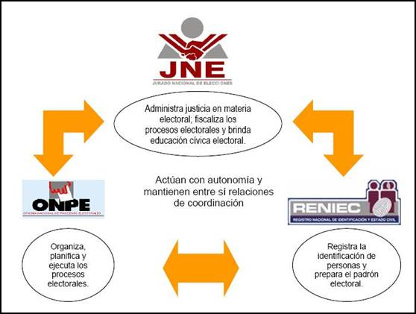

Con la promulgación de la Constitución de 1993 (aprobada por mayoría popular en consulta libre y democrática en el referéndum de 1993), el Jurado Nacional de Elecciones fue dividido en tres organismos distintos, formando así lo que actualmente se conoce como el Sistema Electoral.
El Sistema Electoral está conformado por las siguientes entidades siendo su principal función las siguientes::
- Jurado Nacional de Elecciones - JNE
Dedicado a administrar e impartir justicia electoral y fiscalizar la legalidad de los procesos electorales.
- Oficina Nacional de Procesos Electorales - ONPE
Dedicada a organizar y ejecutar los procesos electorales, dictar disposiciones para mantener el orden y la protección de las personas durante elecciones.
- Registro Nacional de Identificación y Estado Civil - RENIEC
Dedicado a preparar y actualizar el padrón electoral en coordinación con la ONPE.

